1. **功能頁面背景資料**

|  |  |  |  |
| --- | --- | --- | --- |
| 功能頁面名稱 | | 投標預算模組-投標預算單價填列 | |
| 頁面檔名 | | RFQM.aspx | |
| 隸屬模組 | | 投標預算模組 | |
| 使用權限 | | 【標案編製】 | |
| 使用者操作流程 | | | |
| User | | | System |
| 1 |  | |  |
| 2 |  | |  |
| 3 |  | |  |
| 4 |  | |  |
| 5 |  | |  |

1. **共用Session及Utility類別列表**
   1. **既有共用Session**

|  |  |  |
| --- | --- | --- |
| Session名稱 | 用途說明 | 產生頁面 |
| UserName | 使用者ID | login.aspx |
| Name | 使用者暱稱or名稱 | login.aspx |
| CompanyName | 公司名稱 | login.aspx |
| DatabaseName | 資料庫名稱 | login.aspx |
| ProjectCode | 專案代碼 | Site1.Master |

* 1. **新增共用Session**

|  |  |  |
| --- | --- | --- |
| Session名稱 | 用途說明 | 產生頁面 |
|  |  |  |

* 1. **Utility類別**

|  |  |  |
| --- | --- | --- |
| 類別名稱 | 用途說明 | 備註 |
| DBconnection | 資料庫連線資訊 |  |
| Unitlist | 常用單位列表 |  |
| array_process | 操作陣列的相關函式 | 將陣列轉換為用逗點隔開的字串 |
| str_process | 操作字串的相關函式 | 將用逗點隔開的字串轉換為陣列 |

1. **使用者介面(UI)及元件/控件說明**
   1. **MasterPage**

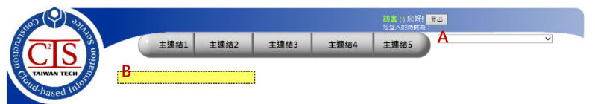

|  |  |  |  |  |  |  |  |
| --- | --- | --- | --- | --- | --- | --- | --- |
| **Site1.Master** | | | | | | | |
| **編號** | **控件名稱(ID)** | **控件類型** | **資料輸入格式** | **長度** | **唯讀** | **顯示** | **說明** |
| A | DDL_Project | Dropdownlist | - | - | - | N | 1.於MasterPage設定其值  2.本模組不予顯示(.Visable=False) |
| B | NowMode | Label | - | - | - | Y | 1.於Pageload指定其.text="投標預算模組-詢價單管理" |
| 備註：   * 若MasterPage有調整變更，後續再一併調整 | | | | | | | |

* 1. **PageLoad**

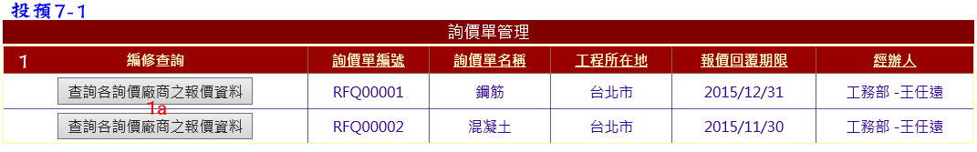

|  |  |  |  |  |  |
| --- | --- | --- | --- | --- | --- |
| **投預7-1** | | | | | |
| **編號** | **控件名稱(ID)** | **控件類型** | **唯讀** | **顯示** | **說明** |
| 1 | 詢價單資料庫 | GridView | Y | Y | 1.Select Distinct RFQ_Code, Name, Location, ReplayDate, WorkManDep, WorkManName From RFQ  2.經辦人欄位顯示值為RFQ.WorkManDep & "-" & RFQ.WorkManName  3.於最前欄新增Button，詳1a  4. .AllowPaging=True  5. .PageSize=10 |
| 1a | 詢價單-查詢廠商 | Button | - | Y | 1.執行頁面及資料庫動作，詳3.3 |
| 備註：   * 資料庫選擇依Login時存取之Session("DatabaseName")決定，測試時使用CICIMS | | | | | |

* 1. **詢價單-查詢廠商.Click**

1.Pnl_Firm.Visible=True

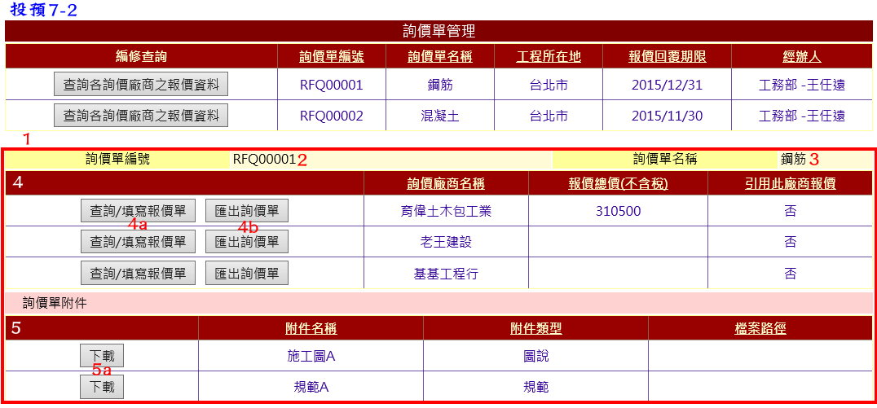

|  |  |  |  |  |  |
| --- | --- | --- | --- | --- | --- |
| **投預7-2** | | | | | |
| **編號** | **控件名稱(ID)** | **控件類型** | **唯讀** | **顯示** | **說明** |
| 1 | Pnl_Firm | Panel | N | N | 1.預設.Visible=False |
| 2 | 詢價單編號 | Label | - | Y | 1.僅顯示不允許修改 |
| 3 | 詢價單名稱 | Label | - | Y | 1.僅顯示不允許修改 |
| 4 | 廠商報價資料庫 | GridView | Y | Y | 1. SELECT FirmM.Name, RFQ.TotalPrice, RFQ.QuoteNY FROM FirmM INNER JOIN RFQ ON FirmM.UID = RFQ.FirmID WHERE RFQ.RFQ_Code = 詢價單資料庫所選之RFQ_Code  2.Order By RFQ.Sort  3.於最前欄新增兩Button，詳4a及4b  4. .AllowPaging=True  5. .PageSize=10 |
| 4a | 廠商-查詢填寫 | Button | - | Y | 執行頁面及資料庫動作，詳3.3.1 |
| 4b | 廠商-匯出詢價單 | Button | - | Y | 1.先跳出新視窗讓使用者設定儲存路徑及檔名  2.將所選之RFQ_Code以及FirmID至RFQ、RFQ_Material及RFQ_File資料庫中撈取相關資料，再將相關資料套用「詢價單樣板.xls」產生新檔案 |
| 5 | 附件資料庫 | GridView | - | Y | 1.Select * FROM RFQ_File Where RFQ_Code =詢價單資料庫所選之RFQ_Code，僅顯示Name As 附件名稱, Type As 附件類型, Path As 檔案路徑(依序排列)  2.於最前欄新增Button供使用者下載檔案3. .AllowPaging=True  4. .PageSize=10 |
| 5a | 附件-下載 | Button | - | Y | 依Path As 檔案路徑下載 |
| 備註：   * 資料庫選擇依Login時存取之Session("DatabaseName")決定，測試時使用CICIMS | | | | | |

2.執行資料庫動作(Read)

|  |  |  |  |  |
| --- | --- | --- | --- | --- |
| **資料庫Read** | | | | |
| **目的地控件** | | **來源資料** | | **說明** |
| **控件名稱(ID)** | **屬性** | **Table** | **欄位** |
| 詢價單編號 | .Text | RFQ | RFQ_Code | Where RFQ_Code =詢價單資料庫所選之RFQ_Code |
| 詢價單名稱 | .Text | Name |

* + 1. **廠商-查詢填寫.Click**

1.Pnl_Detail.Visible=True

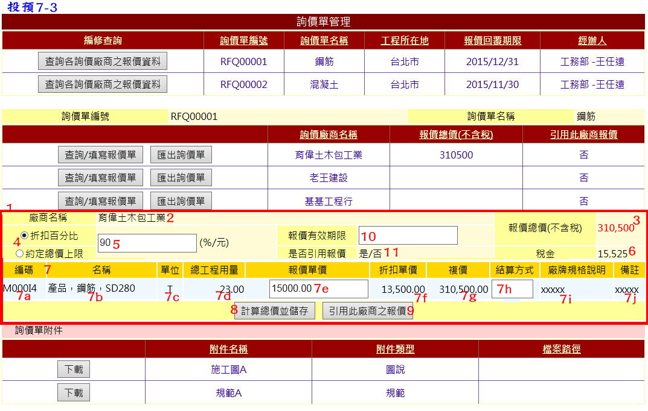

|  |  |  |  |  |  |
| --- | --- | --- | --- | --- | --- |
| **投預7-3** | | | | | |
| **編號** | **控件名稱(ID)** | **控件類型** | **唯讀** | **顯示** | **說明** |
| 1 | Pnl_Detail | Panel | N | N | 1.預設.Visible=False |
| 2 | 廠商名稱 | Label | - | Y | 1.僅顯示不允許修改 |
| 3 | 報價總價 | Label | - | Y | 1.僅顯示不允許修改  2. When計算總價.Click自動重新計算更新 |
| 4 | Ｏ折扣方式 | RadioButtonList | N | Y | ItemText:  折扣百分比  約定總價上限 |
| 5 | 折扣 | TextBox | N | Y | 1.If Ｏ折扣方式.SelectItem.Text="折扣百分比" Then  此控件後方(%/元)顯示%  Else If Ｏ折扣方式.SelectItem.Text="約定總價上限" Then  此控件後方(%/元)顯示元 |
| 6 | 稅金 | Label | - | Y | 1.僅顯示不允許修改  2. When計算總價.Click自動重新計算更新 |
| 7 | 詢價工料列表 | Table | N | Y |  |
| 7a | 詢價-資源編碼 | Label | - | Y | 1.僅顯示不允許修改 |
| 7b | 詢價-資源名稱 | Label | - | Y | 1.僅顯示不允許修改 |
| 7c | 詢價-資源單位 | Label | - | Y | 1.僅顯示不允許修改 |
| 7d | 詢價-資源工程用量 | Label | - | Y | 1.僅顯示不允許修改 |
| 7e | 詢價-資源報價單價 | TextBox | N | Y |  |
| 7f | 詢價-資源折扣單價 | Label | - | Y | 1.僅顯示不允許修改  2. When計算總價.Click自動重新計算更新 |
| 7g | 詢價-資源複價 | Label | - | Y | 1.僅顯示不允許修改  2. When計算總價.Click自動重新計算更新 |
| 7h | 詢價-資源結算方式 | TextBox | N | Y |  |
| 7i | 詢價-資源規格說明 | Label | - | Y | 1.僅顯示不允許修改 |
| 7j | 詢價-資源備註 | Label | - | Y | 1.僅顯示不允許修改 |
| 8 | 計算總價 | Button | N | Y | 1.執行頁面控件更新及資料庫動作(Update)，詳3.3.2 |
| 9 | 引用報價 | Button | N | Y | 1. If 該廠商RFQ.QuoteNY=0 Then .Text="引用此廠商之報價" Else If 該廠商RFQ.QuoteNY=1 Then .Text="取消引用此廠商之報價"  2.執行資料庫動作(Update)，詳3.3.3 |
| 10 | 報價有效期限 | TextBox | N | Y | 1.小日曆功能 |
| 11 | 是否引用報價 | Label | - | Y | 1.僅顯示不允許修改 |
| 備註：   * 資料庫選擇依Login時存取之Session("DatabaseName")決定，測試時使用CICIMS | | | | | |

2. 先載入該廠商詢價單資訊，執行資料庫動作(Read)

|  |  |  |  |  |  |
| --- | --- | --- | --- | --- | --- |
| **資料庫Read** | | | | | |
| **目的地控件** | | **來源資料** | | **說明** | |
| **控件名稱(ID)** | **屬性** | **Table** | **欄位** |
| 廠商名稱 | .Text | FirmM | Name | Where FirmM.UID=所選廠商詢價單之RFQ.FirmID | |
| 報價總價 | .Text | RFQ | TotalPrice | Where UID=所選廠商詢價單之UID | |
| Ｏ折扣方式 | .Text | DiscountPercent &  DiscountTotal |  | If DiscountPercent有值 And DiscountTotal無值 Then .SelectItem.Text="折扣百分比"  折扣.Text= DiscountPercent*100(後方(%/元)顯示%)  Else If DiscountPercent無值 And DiscountTotal有值 Then .SelectItem.Text="約定總價上限"  折扣.Text= DiscountTotal(後方(%/元)顯示元) |
| 折扣 | .Text |
| 稅金 | .Text | Tax |  | |
| 報價有效期限 | .Text | ExpiretionDate |  | |
| 是否引用報價 | .Text | QuoteNY |  | If QuoteNY=0 顯示"否" ElseIf QuoteNY=1 顯示"是" |

* + 1. **Pnl_Detail→計算總價.Click**

1.依Ｏ折扣方式.SelectItem.Text有不同計算方式

1.1 If Ｏ折扣方式.SelectItem.Text="折扣百分比" Then

各工料之詢價-資源折扣單價.Text=詢價-資源報價單價.Text * 折扣.Text / 100 (無條件捨去至整數);

各工料之詢價-資源複價.Text=詢價-資源工程用量.Text * 詢價-資源折扣單價. Text(無條件捨去整數);

報價總價.Text=各工料之詢價-資源複價.Text之總和

稅金.Text=報價總價.Text * 0.05

1.2 If Ｏ折扣方式.SelectItem.Text="約定總價上限" Then

先計算各工料之原複價=詢價-資源工程用量.Text * 詢價-資源報價單價. Text(無條件捨去整數);

先計算原報價總價=各工料之原複價之總和

再計算差比=折扣.Text / 原報價總價

最後計算各工料之詢價-資源折扣單價.Text=詢價-資源報價單價.Text * 差比(無條件捨去至整數);

各工料之詢價-資源複價.Text=詢價-資源工程用量.Text * 詢價-資源折扣單價. Text(無條件捨去整數);

報價總價.Text=各工料之詢價-資源複價.Text之總和

稅金.Text=報價總價.Text * 0.05

2.先儲存該廠商詢價單資訊，執行資料庫動作(Update)

|  |  |  |  |  |  |  |  |
| --- | --- | --- | --- | --- | --- | --- | --- |
| **資料庫Update** | | | | | | | |
| **目的地資料庫** | | | | **來源控件(值)** | | **說明** | |
| **Table** | **欄位** | **格式** | **長度** | **名稱** | **屬性** |
| RFQ | ExpiretionDate | nvarchar | 50 | 報價有效期限 | .Text | Where UID=所選廠商詢價單之UID | |
| TotalPrice | decimal | 18,0 | 報價總價 | .Text |
| Tax | decimal | 18,0 | 稅金 | .Text |
| DiscountPercent | decimal | 4,2 | Ｏ折扣方式  折扣 | .SelectItem.Text  .Text |  | If Ｏ折扣方式.SelectItem.Text="折扣百分比" Then  DiscountPercent = 折扣.Text/100  DiscountTotal=""  Else If Ｏ折扣方式.SelectItem.Text="約定總價上限" Then  DiscountTotal = 折扣.Text  DiscountPercent="" |
| DiscountTotal | decimal | 18,0 |

2.再儲存各詢價工料資訊，執行資料庫動作(Update)

|  |  |  |  |  |  |  |
| --- | --- | --- | --- | --- | --- | --- |
| **資料庫Update** | | | | | | |
| **目的地資料庫** | | | | **來源控件(值)** | | **說明** |
| **Table** | **欄位** | **格式** | **長度** | **名稱** | **屬性** |
| RFQ_Material | UnitPrice | decimal | 18,3 | 詢價-資源報價單價 | .Text | Where UID=各詢價工料之UID |
| DiscountPrice | decimal | 18,3 | 詢價-資源折扣單價 | .Text |
| ComplexPrice | decimal | 18,3 | 詢價-資源複價 | .Text |
| ClearWay | nvarchar | MAX | 詢價-資源結算方式 | .Text |

* + 1. **Pnl_Detail→引用報價.Click**

A.If引用報價.Text="引用此廠商之報價"

1.檢查Select QuoteNY, FirmID From RFQ Where RFQ_Code=詢價單編號.Text搜尋到的值中是否有QuoteNY=1者

1.1 If有，以Msgbox提醒使用者已有引用其他廠商之詢價單，是否取代？

1.1.1 If YES，繼續動作

1.1.2 If NO，結束程序

1.2 If沒有，繼續動作

2.執行資料庫動作(Update)

|  |  |  |  |  |  |  |
| --- | --- | --- | --- | --- | --- | --- |
| **資料庫Update** | | | | | | |
| **目的地資料庫** | | | | **來源控件(值)** | | **說明** |
| **Table** | **欄位** | **格式** | **長度** | **名稱** | **屬性** |
| RFQ | QuoteNY | int | - | 1 | | Where UID=所選廠商詢價單之UID |
| RFQ | QuoteNY | int | - | 0 | | Where RFQ_Code=詢價單編號.Text And FirmIF<>所選廠商詢價單之FirmID |
| Bid_Library | Price | decimal | 18,3 | 詢價-資源折扣單價 | .Text | Where PriceID=各詢價工料之PriceID |

B.If引用報價.Text="取消引用此廠商之報價"

1.執行資料庫動作(Update)

|  |  |  |  |  |  |  |
| --- | --- | --- | --- | --- | --- | --- |
| **資料庫Update** | | | | | | |
| **目的地資料庫** | | | | **來源控件(值)** | | **說明** |
| **Table** | **欄位** | **格式** | **長度** | **名稱** | **屬性** |
| RFQ | QuoteNY | int | - | 0 | | Where UID=所選廠商詢價單之UID |
| Bid_Library | Price | decimal | 18,3 | 空值 | | Where PriceID=各詢價工料之PriceID |